

|  |  |  |  |
| --- | --- | --- | --- |
| 活動名稱 | 109學年度第一學期生命教育  「國一學生慶生祈福活動行前會議」 | | |
| 活動日期 | 109年10月14日(三) | 活動地點 | 閱覽室 |
| 活動人員 | 如簽到表 | 參加人數 | 13人 |
| 活動照片 | | | |

**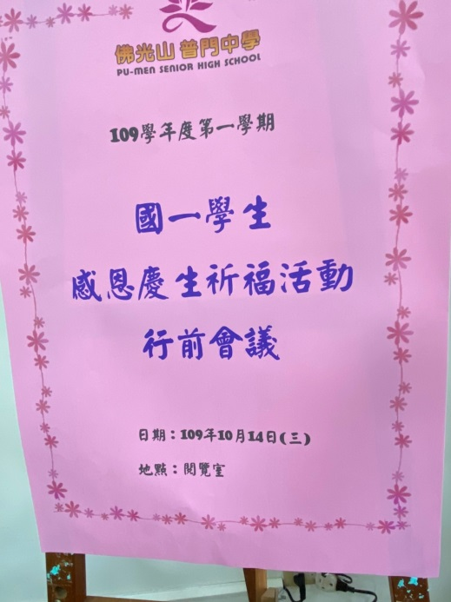 佛光山學校財團法人高雄市普門高級中學**

**109學年度第一學期國一學生慶生祈福行前會議照片**

|  |
| --- |
| **D:\1080501輔導室\輔導-活動照片\109學年度\1091014國一慶生祈福活動行前會議照片\S__6693038.jpg** |
| 慶生祈福活動注意事項討論 |
| **D:\1080501輔導室\輔導-活動照片\109學年度\1091014國一慶生祈福活動行前會議照片\S__6693039.jpg** |
| 慶生祈福活動注意事項討論 |

**佛光山學校財團法人高雄市普門高級中學**

**109學年度第一學期國一學生祈福行前會議照片**

|  |
| --- |
| **D:\1080501輔導室\輔導-活動照片\109學年度\1091014國一慶生祈福活動行前會議照片\S__6693035.jpg** |
| 慶生祈福活動注意事項討論 |
| **D:\1080501輔導室\輔導-活動照片\109學年度\1091014國一慶生祈福活動行前會議照片\S__6693044.jpg** |
| 慶生祈福活動注意事項討論 |

**佛光山學校財團法人高雄市普門高級中學**

**109學年度第一學期國一學生祈福行前會議照片**

|  |
| --- |
| **D:\1080501輔導室\輔導-活動照片\109學年度\1091014國一慶生祈福活動行前會議照片\S__6693046.jpg** |
| 慶生祈福活動注意事項討論 |
| **D:\1080501輔導室\輔導-活動照片\109學年度\1091014國一慶生祈福活動行前會議照片\5A963ACD-70D1-4DA0-AC2F-04423C8236CD.jpg** |
| 慶生祈福活動注意事項討論 |